Mazda specificeert routekaart voor CO2-neutrale fabrieken
- Tegen FY2030 zal Mazda de CO2-uitstoot in Japan met bijna 70 procent verminderen.
- Tegen die tijd zal 75 procent van de gebruikte energie in eigen land niet-fossiele brandstoffen zijn.

Hiroshima / Waddinxveen, 14 December 2023. Mazda Motor Corporation vernieuwt zijn streven om de Mazda-fabrieken tegen 2035 wereldwijd CO2-neutraal te maken en heeft vandaag belangrijke mijlpalen gespecificeerd op zijn routekaart naar CO2-neutraliteit. Tegen het fiscale jaar (FY) 2030 zal Mazda de CO2-uitstoot in zijn fabrieken en operationele vestigingen in Japan^{*1} met 69 procent verminderen, ten opzichte van het niveau in FY2013. Op dit moment zijn de Mazda-fabrieken in Japan verantwoordelijk voor 75 procent van Mazda's CO2-uitstoot. Het bereiken van deze doelstelling zal Mazda's CO2-uitstoot op de middellange termijn aanzienlijk verminderen en zal een sterk effect hebben op zijn vermogen om CO2-neutraliteit te bereiken.
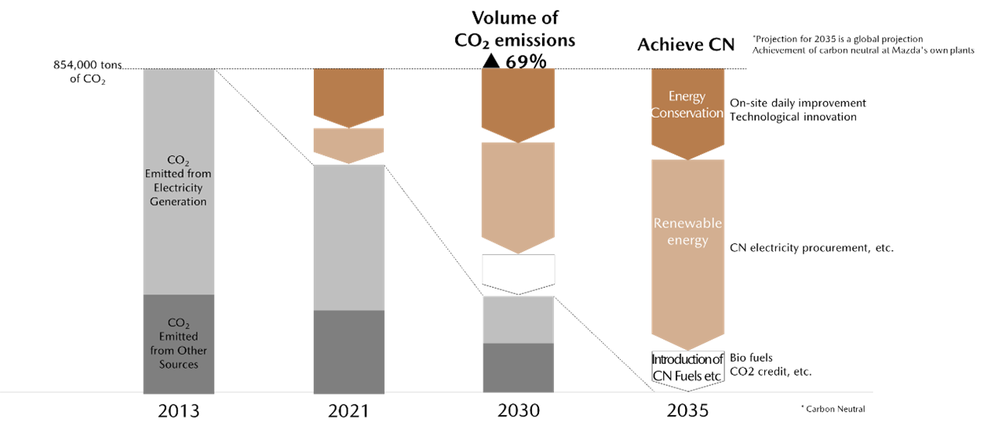

Om tegen 2035 koolstofneutraliteit te bereiken in alle fabrieken wereldwijd, richt Mazda zich op drie pijlers: energiebesparing, overschakelen op hernieuwbare energie en de introductie van koolstofneutrale brandstoffen. Mazda kondigde de eerste acties aan op alle drie de gebieden, die op korte termijn in Japan zullen worden geïmplementeerd:

1) Energiebesparing
Als maatregel om energiebesparing te ondersteunen, introduceert Mazda Internal Carbon Pricing*² als een van de criteria voor kapitaalinvesteringen. Als gevolg hiervan zullen investeringsbeslissingen met betrekking tot Mazda-faciliteiten rekening houden met de toekomstige prijs van de koolstofhandel en prioriteit geven aan investeringen die een grote bijdrage leveren aan de vermindering van de CO2-uitstoot. Mazda zal op alle gebieden blijven werken, inclusief bijvoorbeeld productie en infrastructuur, om de efficiëntie van zijn faciliteiten te verbeteren en de technologieën die binnen deze gebieden worden gebruikt te transformeren.

2) Verschuiving naar hernieuwbare energie
In Japan begint Mazda tevens met de omschakeling van de brandstof die wordt gebruikt voor de stroomopwekkingsinstallaties van MCM Energy Service Co. (Hiroshima City, prefectuur Hiroshima) in het Hiroshima-fabrieksdistrict Ujina (Hiroshima City, prefectuur Hiroshima) van fossiele brandstoffen op vloeibare ammoniak^{*3}. Het bedrijf zal ook gebruikmaken van een collectieve inkoopovereenkomst, zogenoemde Purchase Power Agreement (PPA)*⁴, die met andere lokale partijen is gesloten om de inkoop van niet-fossiele duurzame energie van energiebedrijven te vergroten. Als gevolg van deze acties is Mazda van plan om tegen FY2030 een verbruiksratio voor niet-fossiele brandstoffen van 75 procent te bereiken.

3) Introductie van koolstofneutrale brandstoffen
Om koolstofneutrale brandstoffen te introduceren in zijn binnenlandse faciliteiten, zal Mazda de brandstof die wordt gebruikt voor transportvoertuigen binnen het bedrijf overschakelen van diesel naar een biobrandstof van de volgende generatie. In gevallen waar het opwekken van energie uit alternatieve brandstofbronnen moeilijk blijkt, zal Mazda gebruik maken van het J-kredietprogramma^{*5} dat bosbehoud en herbebossing stimuleert om CO2 te absorberen in de Chugoku-regio en andere regio's.

Daartoe hebben Mazda en Mitsui & Co., Ltd. vandaag een verkoop- en aankoopovereenkomst gesloten voor J-credits die worden gegenereerd door adequaat bosbeheer, gericht op het creëren van een CO2-neutrale maatschappij. De credits zijn gecertificeerd door de Japanse overheid onder het J-Credit Scheme en zullen worden gegenereerd door een gezamenlijk project van Mitsui en een vereniging van openbaar belang, die zich bezighoudt met bosontwikkeling in de prefectuur Okayama.

Digitale technologieën die worden gebruikt in Mitsui's Forests in Japan, waaronder luchtopnames en satellietgegevens, zullen worden gebruikt om bossen te monitoren en J-Credits te genereren. Een deel van de inkomsten uit de Credits zal via het gezamenlijke project worden gebruikt om bossen te ontwikkelen en te beheren en om beter voorbereid te zijn op natuurrampen. Als eerste bedrijf dat de Credits gebruikt, zal Mazda credits kopen op basis van de absorptie van CO2 door bosbehoud over een periode van acht jaar van fiscaal jaar 2022 tot fiscaal jaar 2029.

In een reactie op deze aankondiging zei Takeshi Mukai, directeur en Senior Managing Executive Officer (toezicht op kwaliteit, inkoop, productie, bedrijfslogistiek en CO2-neutraliteit; assistent van de functionaris die toezicht houdt op kosteninnovatie):

"Mazda zal doorgaan met koolstofneutrale initiatieven in lijn met onze plannen om bij te dragen aan de vermindering van CO2-uitstoot en het voorkomen van opwarming van de aarde in al onze processen, waaronder productievervoer, gebruik en recycling/verwijdering, omdat we geloven dat dergelijke inspanningen een kernverantwoordelijkheid zijn van autofabrikanten. Door middel van deze drie pijlers streeft Mazda ernaar om in 2035 CO2-neutraal te zijn in al zijn fabrieken wereldwijd en zal het proberen om in 2050 CO2-neutraal te zijn in de hele toeleveringsketen, om zo bij te dragen aan een duurzaam samenleven met onze planeet."

Voor fabrieken buiten Japan onderzoekt Mazda de optimale aanpak voor elke regio, waarbij de CO2-neutrale initiatieven in Japan als referentiemodel worden gebruikt.
Major Initiatives
 | Aanpak | Belangrijke initiatieven die bijdragen aan het behalen van onze middellange termijndoelstelling voor FY2030 (Scope1-2^{*6})
Energiebesparing | - Mazda werkt gestaag aan verbeteringen op al deze gebieden, inclusief productie en indirecte afdelingen, zoals infrastructuur. | - Investeringen in faciliteiten versnellen door de invoering van Internal Carbon Pricing (ICP)  - Productiviteit en operationele efficiëntie verbeteren (grotere productiviteit, verbeterde kwaliteit, verbeterde operaties, haalbaarheidssimulaties, enz.)  - De efficiëntie van onze faciliteiten verbeteren (verlichting overschakelen op LED's, inverterbesturing introduceren in faciliteiten die door motoren worden aangedreven, de efficiëntie van airconditioningunits verbeteren, enz.)  - Technische innovatie (efficiëntie van verfspuitproces verbeteren, temperatuur van warmtebehandelingsoven verlagen, enz.)
Introduceer  duurzame energie | - Energieopwekking binnen onze centrales koolstofvrij maken en stroom inkopen bij derden | - Brandstof voor Hiroshima's centrale overschakelen van steenkool naar vloeibare ammoniak ^{*3}  - Maak gebruik van corporate PPA^{*4} die bedrijven hebben afgesloten met lokale partijen in elke regio  - Hernieuwbare energie en andere niet-fossiele brandstoffen van energiebedrijven kopen
Introduceer  koolstofneutrale energie | - Koolstofneutrale brandstof introduceren voor bedrijfsinterne transportbehoeften  - Maak gebruik van CO2-credits, etc. | - Overschakelen van brandstof voor intern transport naar biobrandstof van de volgende generatie ^{*7}, etc.  - J-kredieten verwerven die worden gegenereerd in de Chugoku-regio (CO2-absorptie door bosbouw)^{*5}

###

*¹ In totaal 17 vestigingen in Japan, waaronder het hoofdkantoor en de fabriek in Hiroshima (Aki-gun en Hiroshima City in de prefectuur Hiroshima),
de fabriek in Hofu (Hofu City, Yamaguchi Prefectuur) en het kantoor in Miyoshi (Miyoshi City, Hiroshima Prefectuur).
*² Mazda zal interne koolstofprijzen gebruiken om kaders te creëren voor het bevorderen van koolstofarme investeringen en koolstofarm beleid.
*³ Verwijst naar energieopwekking die uitsluitend is gebaseerd op de verbranding van vloeibare ammoniak. Mazda heeft al een samenwerkingsorgaan opgericht ter bevordering van de introductie en het gebruik van ammoniakbrandstof die wordt geleverd via de Namikata Terminal (aangekondigd op 14 april 2023). Mazda heeft reeds deelgenomen aan een vergadering van het nieuwe orgaan.
*⁴ Een langetermijnovereenkomst voor de aankoop van elektrische energie waarbij een energieproducent voor de levering aan een specifieke gebruiker zonne-energie-installaties of andere installaties op afstand van de gebruiker opricht om duurzame energie op te wekken die aan de gebruiker wordt geleverd via het elektriciteitsnet van een specifieke energieleverancier. Mazda heeft PPA-contracten afgesloten voor de levering van zonne-energie buiten het bedrijfsterrein (aangekondigd op 27 maart 2023).
*⁵ Een door de Japanse overheid erkend systeem waarbij de introductie van energiebesparende voorzieningen en het gebruik van hernieuwbare energie om de CO2-uitstoot te verminderen en krediet voor de absorptie van CO2 via bosbeheerplannen kan worden meegeteld als bijdrage aan de doelen van het koolstofneutrale actieplan en de koolstofcompensatie van de Japan Business Federation. Mazda heeft al een contract gesloten met Mitsui & Co., Ltd. voor de aankoop van de J Credits gegenereerd door het Okayamanomori seibikousha Forestry Management Project (aangekondigd op 14 december 2023).
*⁶ Scope 1: Directe emissies door het gebruik van brandstof en industriële processen.
Scope 2: Uitstoot door de aankoop van warmte en elektriciteit door een bedrijf (indirecte uitstoot door energiebronnen).
*⁷ Mazda ondersteunt de productie van biobrandstoffen door Euglena Co., Ltd. (aangekondigd op 19 januari 2023).

(Referentie)
FY2022
(FY2022 Verhouding energie geleverd aan hoofdkantoor en Hiroshima-fabriek door MCM: 56% = hoofdkantoor MCM: 364/ Mazda's fabrieken en operationele locaties: 648)

FY2022
Energieverbruik van Mazda's fabrieken en operationele vestigingen in Japan: 578GWh
MCM Energy Service Co., Ltd. levert stroom aan het hoofdkantoor van Mazda en de fabriek in Hiroshima: 270GWh. (FY2022 Verhouding energie geleverd aan hoofdkantoor en Hiroshima fabriek door MCM: 47% = Hoofdkantoor MCM: 270/ Mazda's fabrieken en operationele locaties: 578)

